Markitdown: Prueba de concepto de la herramienta de Microsoft para optimización de token

Definición de MarkItDown
MarkItDown es una herramienta de código abierto desarrollada por Microsoft, diseñada para la conversión automatizada de diversos formatos de archivos a texto plano en formato Markdown. Su función principal consiste en centralizar y estandarizar documentos que provienen de diferentes extensiones —tales como procesadores de texto (Word), hojas de cálculo (Excel), presentaciones (PowerPoint), documentos PDF, e incluso archivos multimedia como imágenes y audio— transformándolos en un formato de texto único, limpio y unificado.
La principal ventaja de esta herramienta radica en su capacidad para extraer el contenido sin perder la organización ni el orden jerárquico del documento original. A diferencia de los métodos de extracción convencionales, conserva elementos estructurales críticos como títulos, listas y tablas de datos, adaptándolos fielmente a la sintaxis de Markdown. Esto facilita la consolidación de documentación diversa, optimizando tanto el almacenamiento como la integración de la información en manuales, informes y plataformas de gestión documental.

Mecánica de Optimización de Tokens
La optimización del consumo de tokens mediante MarkItDown se basa en tres principios técnicos:
- Eliminación de redundancia estructural: Formatos como HTML, XML (detrás de DOCX/XLSX) o PDFs contienen un alto volumen de caracteres destinados al diseño visual. La conversión a Markdown descarta estos elementos, reduciendo directamente el conteo de caracteres (y por ende, de tokens) sin perder el significado del texto.
- Preservación de estructuras clave: A diferencia de la extracción a texto plano convencional (.txt), Markdown mantiene la relación de filas y columnas en las tablas y el orden de las listas. Esto permite que el LLM comprenda la estructura con una densidad de tokens mínima.
- Eficiencia en la Ventana de Contexto: Al reducir el tamaño del prompt, se maximiza la capacidad de procesamiento del modelo, disminuyendo los costos de API y los tiempos de latencia en la generación de respuestas (TTFT - Time to First Token).

Formatos Soportados
La herramienta permite centralizar la ingesta de diversos tipos de archivos a través de una interfaz unificada:
- Texto y Documentos: PDF, Microsoft Word (.docx), Texto Plano (.txt), HTML.
- Hojas de Cálculo y Presentaciones: Microsoft Excel (.xlsx), Microsoft PowerPoint (.pptx).
- Archivos de Audio: Grabaciones de audio (mediante la integración de modelos de transcripción que generan el texto directamente en el flujo de salida).
- Contenido Web: Archivos locales o contenido extraído directamente de URLs.
Requerimientos del Entorno
Para implementar la prueba de concepto, el entorno de ejecución debe cumplir con las siguientes especificaciones básicas:
- Entorno de Ejecución: Python 3.10 o superior.
- Dependencias Base: Instalación del paquete principal mediante gestores de dependencias estándar: pip install markitdown
- Dependencias Opcionales: Requisitos adicionales de bibliotecas de procesamiento específicas (por ejemplo, herramientas de análisis de PDF o modelos de transcripción para audio) según los formatos que se planifique evaluar.
Criterios de Evaluación para la Prueba de Concepto (PoC)
Para validar la viabilidad de MarkItDown en un pipeline de optimización de tokens, la evaluación debe medir de forma estricta los siguientes indicadores cuantitativos y cualitativos:
1. Tasa de Reducción de Tokens
Se debe cuantificar el impacto directo en el volumen de datos mediante la siguiente relación:

$Tasa de reducción = (1- \frac{Tokens en Markdown}{Token en Formato Original})× 100$

Para formatos binarios como PDF o DOCX, el formato original se calcula abstrayendo el texto plano con los métodos de lectura nativos del sistema actual para establecer una línea base.

2. Integridad y Retención Semántica
Verificar que la conversión no altere el significado de la información crítica:
- Tablas: Comprobar si los datos tabulares complejos mantienen la alineación y la relación fila-columna al pasar al formato Markdown (| Celda | Celda |).
- Jerarquías: Validar que los títulos se mapeen correctamente a etiquetas #, ##, ### para no romper la estructura en sistemas de recuperación de información (RAG).

3. Rendimiento y Latencia
Medir el tiempo de ejecución (segundos por documento/página) para determinar si el proceso de conversión introduce un cuello de botella aceptable dentro de la arquitectura de datos antes del envío del prompt al modelo.

Análisis de Viabilidad Técnica para el Despliegue Local (On-Premises)

1. Arquitectura de Privacidad Absoluta (Circuito Cerrado)
Para dar cumplimiento estricto a las políticas de confidencialidad de los datos, el despliegue se planifica bajo un esquema Air-Gapped (sin conexión a redes externas).
- Desacoplamiento de APIs Comerciales: Se deshabilita cualquier llamada saliente por defecto de la herramienta hacia servicios de nube.
- Inferencia Local: El procesamiento de los datos normalizados se transfiere directamente a un Modelo de Lenguaje de código abierto (ej. Llama 3 o Mistral en sus versiones de 7B o 8B parámetros) alojado en el mismo entorno de red mediante motores de inferencia locales como Ollama o vLLM. Toda la computación y la persistencia temporal de los datos ocurren estrictamente en la memoria RAM y VRAM del servidor asignado.

2. Integración de Componentes OCR Locales
La digitalización y extracción de texto no nativo se resuelve localmente para evitar la exposición de la información:
- Motores de Ejecución Interna: Se establece la integración de Tesseract OCR o EasyOCR a nivel de librería.
- Flujo de Ingesta: El componente OCR actúa como un preprocesador local. Identifica la disposición geométrica de los elementos visuales, extrae los caracteres y entrega el texto plano estructurado al núcleo de la herramienta para su conversión final a Markdown, consumiendo únicamente recursos de hardware propios.

3. Estimación de Requerimientos de Hardware (Línea Base)
Debido a que la ejecución de un LLM local y el procesamiento OCR añaden una carga computacional significativamente mayor que el simple parseo de archivos, se define la siguiente matriz de infraestructura mínima para garantizar la viabilidad del entorno:

TABLA CARACTERISTICAS COMPUTACIONALES Y VIABILIDAD
Componente | Caracteristicas Computacionales  (Marshall) | Req. Versión Normal | Viabilidad | Req. Versión Completa | Viabilidad
Procesador (CPU) | 4 Cores | 2 a 4 Cores vCPU | SÍ | 8 Cores vCPU | NO
Memoria RAM | 10.4 GB | 4 GB a 8 GB | SÍ | 16 GB a 32 GB | NO
Memoria de Video  (VRAM) | No tiene | No requerida | SÍ | 16 GB a 24 GB NVIDIA | NO
Almacenamiento | Por verificar | 5 GB libres (SSD) | SÍ | 50 GB a 100 GB (NVMe) | Por verificar
Entorno de Red | Local / Aislado | Local / Aislado | SÍ | Local / Aislado | SÍ

Demo Web app - Conversor Markdown (sin pluggins)
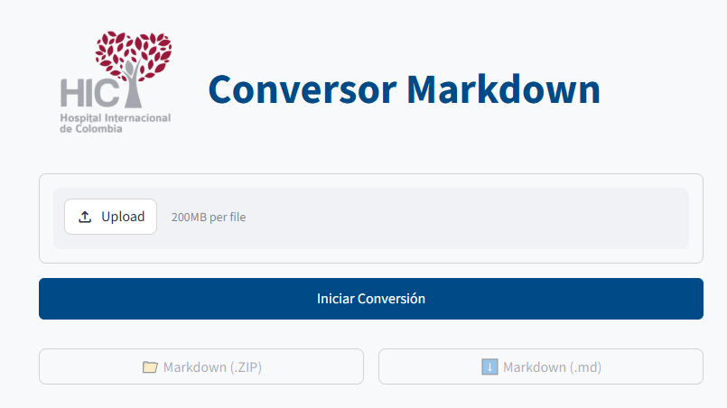
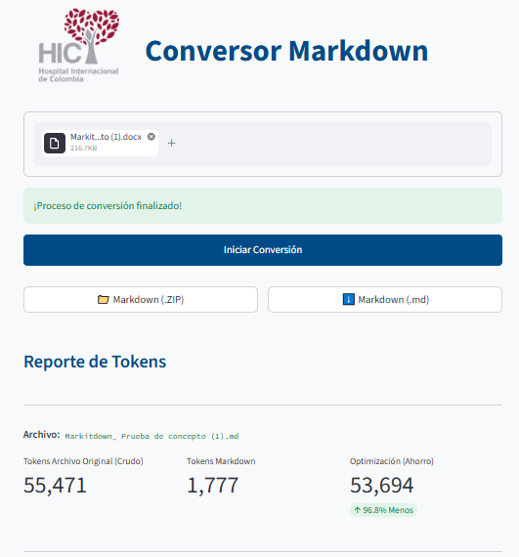

DOCUMENTACION TECNICA

1. MÓDULO PRINCIPAL: app.py

Propósito:
Es el punto de entrada (entrypoint) de la aplicación construida con Streamlit. Su responsabilidad principal es orquestar los componentes de la interfaz de usuario, la lógica de negocio (conversión) y el manejo de los archivos subidos.

Librerías Principales:
- `streamlit`: Framework principal para la creación de la interfaz web.
- `tiktoken`: Tokenizador oficial de OpenAI (modelo cl100k_base) utilizado para contabilizar de forma precisa el peso del texto en modelos como GPT-3.5 o GPT-4.
- `base64`: Utilizado para la codificación de archivos en la descarga por JavaScript.

Funciones Destacadas:
- `get_original_tokens_estimate(...)`: Función vital para las analíticas. Calcula o estima el número de tokens inicial del documento. Si es texto puro (.txt, .json), hace un conteo exacto con tiktoken. Si es binario (.pdf, .docx), utiliza una heurística estándar de la industria (1 token ≈ 4 bytes del tamaño de archivo original).
- `trigger_multiple_downloads(...)`: Inyecta un script asíncrono en JavaScript (HTML rendering en Streamlit) para forzar la descarga de múltiples archivos markdown en el navegador del cliente de forma simultánea.
- `main()`: Mantiene el estado general de la aplicación (`st.session_state`). Controla la barra de progreso general y orquesta las llamadas a la interfaz, al file manager y al motor de conversión.

2. MÓDULO DE CONVERSIÓN: src/converter.py

Propósito:
Aísla la lógica central de extracción y conversión de documentos a formato Markdown, manteniendo el principio de responsabilidad única.

Librerías Principales:
- `markitdown`: Librería open-source desarrollada por Microsoft, utilizada como motor central de conversión de archivos ofimáticos y web.

Funciones Destacadas:
- `convert_file(file_path)`: Recibe la ruta absoluta de un archivo, inicializa el motor de `MarkItDown` y extrae todo su contenido (texto, tablas, estructura) empaquetado como un string en formato Markdown.

3. MÓDULO DE SISTEMA DE ARCHIVOS: src/file_manager.py

Propósito:
Maneja las operaciones de Entrada/Salida (I/O) sobre el disco, incluyendo almacenamiento temporal, empaquetado y validación técnica de archivos.

Librerías Principales:
- `tempfile`, `shutil`: Para la gestión limpia y segura de directorios temporales en el SO.
- `zipfile`, `io`: Para procesamiento de archivos comprimidos directamente en la memoria RAM (sin tocar disco).

Variables Críticas:
- `SUPPORTED_EXTENSIONS`: Un set constante que dicta las reglas del negocio de los archivos permitidos: {'.pdf', '.docx', '.xlsx', '.pptx', '.html', '.txt', '.csv', '.json', '.xml'}.

Funciones Destacadas:
- `save_uploaded_files(...)`: Escribe los buffers binarios enviados desde Streamlit hacia una carpeta segura en el directorio temporal (`tempfile.mkdtemp()`) del servidor local para poder ser procesados por las librerías.
- `cleanup_temp_dir(...)`: Se encarga de borrar permanentemente la basura temporal, manteniendo el servidor local limpio tras el procesamiento.
- `create_zip_archive(...)`: Agrupa toda la salida del conversor en un único objeto de bytes (formato ZIP) directamente en un buffer virtual de memoria (`io.BytesIO`), haciéndolo muy rápido y seguro.

4. MÓDULO DE INTERFAZ GRÁFICA: src/interface.py

Propósito:
Declara, estiliza y organiza visualmente cada bloque modular en Streamlit. Es responsable de la "Experiencia de Usuario (UX)", las alertas en tiempo real y la inyección de diseño institucional minimalista.

Librerías Principales:
- `streamlit`: Construcción de contenedores y columnas.
- `pathlib`, `os`: Resolución de rutas relativas y chequeo de existencia de assets.

Funciones Destacadas:
- `inject_hic_styling()`: Inyecta un bloque masivo de Custom CSS directamente en el DOM de Streamlit. Modifica variables críticas como colores institucionales, anula márgenes excesivos, esconde el branding por defecto de Streamlit y embellece la zona Dropzone (Drag & Drop).
- `render_header()`: Renderiza la cabecera e implementa un buscador dinámico de logotipos (`LOGO-HIC.png`, `.jpg`, `.svg`). Si lo encuentra, lo acopla responsivamente junto al título de la herramienta.
- `render_input_section()`: Construye el área de carga. Contiene lógica condicional especializada (validación frontend cruzada). Por ejemplo, detecta proactivamente archivos obsoletos como `.doc` y genera una alerta visual para recomendar pasarlos a `.docx` antes de procesar, o captura extensiones inválidas informando que serán omitidas.
- `render_token_metrics(...)`: Generador de analíticas de negocio en la parte inferior. Utilizando métricas (`st.metric`), compara visualmente la estimación de tokens original vs final y calcula algorítmicamente el porcentaje de "Ahorro/Optimización" tras convertir la estructura a texto plano de Markdown.

